

ประกาศโรงเรียนเมืองเชลียง

เรื่อง มาตรการป้องกันภัยของข้าราชการครู บุคลากรทางการศึกษา นักเรียนและผู้มีส่วนเกี่ยวข้อง

ของโรงเรียนเมือเชลียง อำเภอศรีสัชนาลัย จังหวัดสุโขทัย

สำนักงานเขตพื้นที่การศึกษามัธยมศึกษา เขต ๓๘

\*\*\*\*\*\*\*\*\*\*\*\*\*\*\*\*\*\*\*\*\*\*\*\*\*\*\*\*\*\*\*

ด้วยโรงเรียนเมืองเชลียง อำเภอศรีสัชนาลัย จังหวัดสุโขทัย สำนักงานเขตพื้นที่การศึกษามัธยมศึกษาเขต ๓๘ มีความตระหนักและให้ความสำคัญกับสภาพปัญหาและสถานการณ์ความรุนแรงที่ส่งผลกระทบกับนักเรียน ครู ผู้มีส่วนเกี่ยวข้องอื่น ในสถานศึกษาภายใต้สถานการณ์ปัจจุบัน และเล็งเห็นความจำเป็นเร่งด่วนที่ สำนักงานเขตพื้นที่การศึกษา สถานศึกษาและผู้ที่มีส่วนเกี่ยวข้องทุกภาคส่วน จะต้องมีร่วมกันหาแนวทางในการดูแล ช่วยเหลือ และคุ้มครอง ป้องกันภัยในทุกรูปแบบให้กับข้าราชการครู และบุคลากรทางการศึกษา นักเรียนและผู้ที่มีส่วนเกี่ยวข้องอื่น ให้ได้ปฏิบัติหน้าที่ราชการ จัดการเรียนการสอน และเรียนรู้อย่างมีความสุข เป็นไปตามกรอบของกฎหมาย หลักสิทธิมนุษยชน หลักสูตร มีทักษะชีวิตที่จะดูแลตัวเองให้รอดปลอดภัยท่ามกลางสภาพแวดล้อมทางสังคม อุบัติเหตุ อุบัติภัย สุขภาพอนามัยและสถานการณ์ทางสังคมที่เปลี่ยนแปลงไปอย่างรวดเร็ว ซึ่งเป็นปัจจัยสำคัญที่จะก่อให้เกิดความเดือดร้อน แก่ข้าราชการครู และบุคลากรทางการศึกษา หรือ ความเสี่ยงต่อความปลอดภัยและความรุนแรงที่เกิดกับนักเรียนและผู้ที่มีส่วนเกี่ยวข้อง เนื่องจากความรุนแรงที่เกิดขึ้นกับนักเรียนเป็นเรื่องที่มีความสำคัญเพราะความปลอดภัยเป็นปัจจัยที่ส่งผลกระทบโดยตรงต่อคุณภาพการเรียนรู้ของผู้เรียนต่อการจัดการศึกษาของสถานศึกษา เพราะนอกจากจะทำให้นักเรียนได้เรียนรู้อย่างมีความสุขแล้ว ยังมีผลต่อการพัฒนาคุณภาพการศึกษาด้านอื่น ๆ

โรงเรียนเมืองเชลียง อำเภอศรีสัชนาลัย จังหวัดสุโขทัย สำนักงานเขตพื้นที่การศึกษามัธยมศึกษาเขต ๓๘ ตระหนักถึงผลกระทบจากสภาพปัญหาที่อาจเกิดขึ้นกับข้าราชการครู และบุคลากรทางการศึกษา นักเรียนและผู้ที่มีส่วนเกี่ยวข้องอื่น และเพื่อให้เป็นไปตามแนวทางการดำเนินงาน “เด็กดี วิถีคุณภาพ”  
และมาตรการดูแลช่วยเหลือและคุ้มครองนักเรียนโรงเรียนปลอดภัย (Safety School) ของสำนักงานคณะกรรมการการศึกษาขั้นพื้นฐาน และตามแนวทางการดำเนินงาน “MCLs ปลอดภัย ใส่ใจคุณธรรม น้อมนำพระบรมราโชบาย” ของโรงเรียนเมืองเชลียง สังกัดสำนักงานเขตพื้นที่การศึกษามัธยมศึกษา เขต ๓๘ จึงได้กำหนดมาตรการป้องกันภัยของข้าราชการครู บุคลากรทางการศึกษา นักเรียน และผู้ที่มีส่วนเกี่ยวข้องให้บุคลากรในโรงเรียนเมืองเชลียง ได้ถือปฏิบัติตามมาตรการป้องกันภัย แนบท้ายประกาศฉบับนี้อย่างเคร่งครัดต่อไป

ทั้งนี้ ตั้งแต่บัดนี้เป็นต้นไป

ประกาศ ณ วันที่ ๑๕ ธันวาคม พ.ศ. ๒๕๖๓

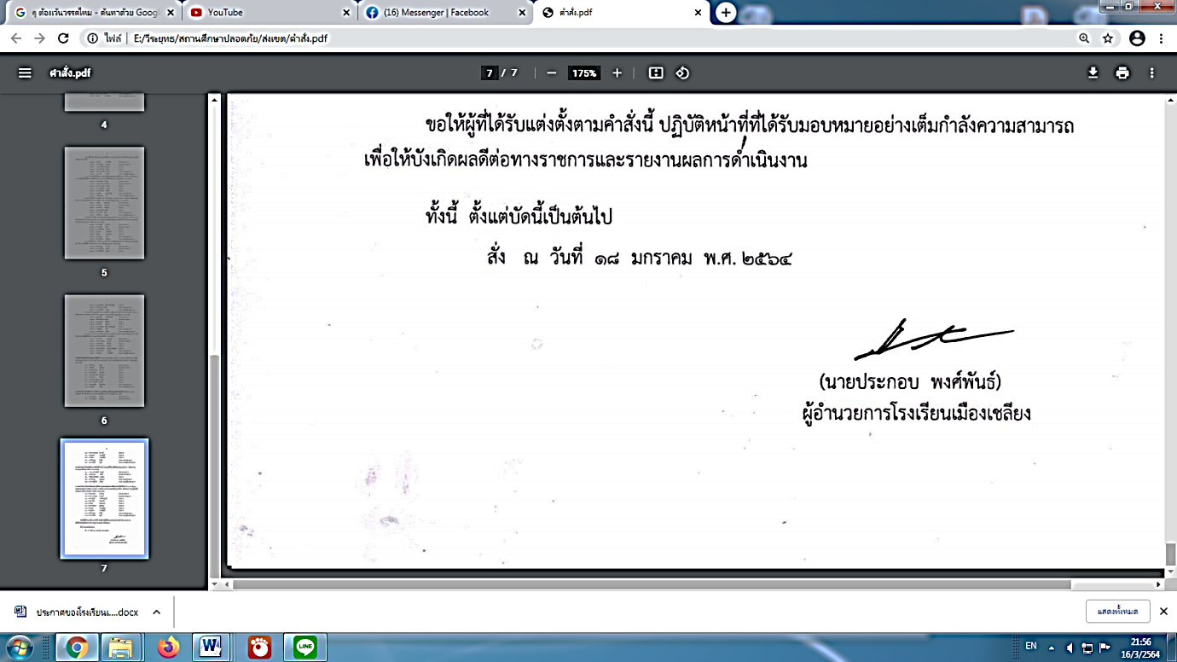

(นายประกอบ พงศ์พันธ์)

ผู้อำนวยการโรงเรียนเมืองเชลียง